manuel Parkour pages 48 à 51
Emmanuelle KERVEILLANT
2026-01-19T15:46:14+00:00

Mathématiques - suites arithmétiques et géométriques Page 48 (suite) à 51
Page 48 (suite)
Cours :
Si le nuage de points représentant une suite est sous la forme d’une exponentielle (croissante ou décroissante), alors la suite est géométrique.
On détermine la raison en faisant le rapport des ordonnées de deux points consécutifs du nuage.

1
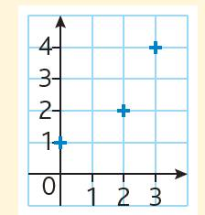
𝑢 = 1 0
𝑢 = 2 1
𝑢 = 4 3
2 4
= = 2 La raison est 2.
1 2

2
Exercice 49
Mettre un X à côté de la figure lorsque le nuage de points représente une suite géométrique. a) 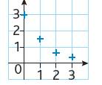

3
b)
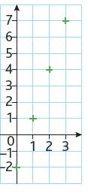

4
c)
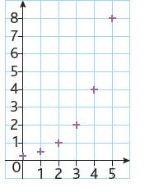

5
Page 49
Exercice 50
On donne la représentation graphique d’une suite u.
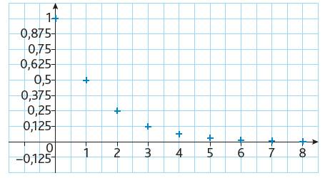

6
a) Compléter le tableau ci-dessous avec la précision permise par le graphique.
n 0 1 2 3
𝑢𝑛

b) Expliquer pourquoi cette suite semble géométrique.

c) Conjecturer alors sa raison.

7
Exercice 51
On a représenté sur un même graphique deux suites u et v . Après avoir expliqué pourquoi elles semblent géométriques, donner leur raison probable.
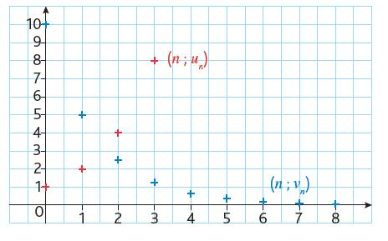

8
Cours
On considère une suite géométrique de premier terme strictement positif et de raison strictement positive. Alors la suite est croissante lorsque sa raison est supérieure à 1 et décroissante lorsque sa raison est inférieure à 1.

Exercice 52
Mettre un X devant la ou les définitions des suites géométriques croissantes.
a) 𝑢 = 0,75 et, pour tout entier naturel n, 𝑢 = 2𝑢 . 0 𝑛+1 𝑛 b) 𝑢 = 5 et, pour tout entier naturel n, 𝑢 = 0,3 𝑢 . 1 𝑛+1 𝑛 c) u est une suite de premier terme 2,5 et de raison 0,99.
9
Exercice 53
Les suites géométriques proposées sont-elles croissantes ou décroissantes ?
a. 𝑢 = 2 et, pour tout entier naturel n, 𝑢 = 0,75 𝑢 . 0 𝑛+1 𝑛

b. v est une suite géométrique de raison 5 et de premier terme 𝑣 = 3 . 1

c. 𝑤 = et, pour tout entier naturel n, 𝑤 = 0 𝑛+1 6 1 𝑤 𝑛 3

10
Exercice 54
On considère les suites u et v définies par :

- 𝑢 = 12 et, pour tout entier naturel n, 𝑢 = ; 0 𝑛+1 3 2𝑢𝑛
- 𝑣 = 4 et, pour tout entier naturel n, 𝑣 = 0 𝑛+1 . 𝑣 𝑛
5
a) Montrer que u et v sont des suites géométriques.

b) Déterminer la variation de chacune des suites.

11
Exercice 55
On considère les suites u et v définies, pour tout entier naturel n, par : 𝑢 𝑛 𝑛 = 6 x 2 et 𝑣 = 3 x 0,4
𝑛 𝑛
a. Afficher le nuage de points sur l’écran de votre calculatrice.
Conjecturer le sens de variation de chaque suite.

b. Vérifier que les deux suites sont géométriques, donner leurs raisons et leurs premiers termes.

12
c. En déduire l’expression de 𝑢 en fonction de 𝑢 . 𝑛+1 𝑛

d. Démontrer votre conjecture.

13
Page 50
Suites arithmétiques et géométriques
Cours
Intérêts simples : À chaque fin de période (mois, année, etc.), les intérêts sont calculés uniquement sur la somme (capital) placée au départ. Les intérêts sont donc du même montant tous les ans.
Intérêts composés : À la fi n de chaque période, les intérêts produits sont ajoutés au capital et produisent des intérêts pendant les périodes suivantes. Le montant des intérêts augmente donc d’années en années.

14
Exercice 56 – intérêts simples
On dispose de 15 000 € que l’on place à intérêt simple au taux de 3,5 % l’an.
On note 𝐶 la somme, en euro, dont on disposera au bout de n années 𝑛
de placement. On a donc 𝐶 = 15 000 €. 0
a. Calculer 𝐶 = … et 𝐶 = … 1 2

b. Soit n un entier naturel.
Exprimer 𝐶 en fonction de 𝐶 . 𝑛+1 𝑛

c. Reconnaître la nature de la suite C.
15
d. De quelle somme disposera-t-on si l’argent reste placé pendant 5 ans ?

Exercice 57 – intérêts composés
Samia dispose de 4 000 €. Elle place cette somme, à intérêts composés, au taux annuel de 1,25 % l’an.
On note 𝐶 la somme, en euro, dont Samia disposera au bout de n 𝑛
années de placement. On a donc 𝐶 = 4 000 €. 0
a) Calculer 𝐶 et 𝐶 . 1 2

16
b) Soit n un entier naturel. Exprimer 𝐶 en fonction de 𝐶 . 𝑛+1 𝑛

c) Reconnaître la nature de la suite C.

d) Déterminer le capital de Samia si elle laisse son argent placé pendant 5 ans.

17
Exercice 58
Associer chaque suite (A, B, C, D) à son expression en fonction de n (a, b, c, d) : A : suite arithmétique décroissante
B : suite géométrique de raison 0,5
C : suite géométrique croissante
D : suite arithmétique de raison 0,5
a. Pour tout entier naturel n, 𝑛 𝑢 = 3 × 5
𝑛
b. Pour tout entier naturel n, 𝑢 = 3 + 0,5n 𝑛
c. Pour tout entier naturel n, 𝑛 𝑢 = 0,5
𝑛
d. Pour tout entier naturel n, 𝑢 = 5 − 0,5n 𝑛
18
A …
B …
C …
D…

Exercice 59 – comparaison de placements
Léa et Théo disposent de 4 000 € chacun.
Léa les place à intérêts simples au taux de 1,5 % l’an. Théo les place à intérêts composés au taux annuel de 1 % l’an.

19
a. Déterminer, à l’aide de la calculatrice, la période durant laquelle le placement de Léa est plus avantageux que celui de Théo.
b. Pour chaque placement, déterminer au bout de combien d’années le capital initial aura doublé.

Exercice 60
Pour chaque situation, déterminer la relation de récurrence et reconnaître la nature des suites permettant de modéliser la situation.
a. Afin de se préparer pour un marathon, Lelisa suit un protocole d’entraînement. Chaque jour, il court 2 km de plus que le jour précédent.

20
𝑢 désigne le nombre de kilomètres parcourus par Lelisa après n jours 𝑛
d’entraînement.

b. Lilou a placé son argent sur un compte bloqué. Chaque fin d’année, la banque crédite des intérêts sur son compte.
Elle verse 2,5 % de la somme présente sur le compte tout au long de l’année écoulée.
𝑢 désigne la somme d’argent, en euro, dont dispose Lilou après n 𝑛
années de placement.

21
Exercice 61
Les premiers termes d’une suite u sont donnés dans le tableur ci-dessous.
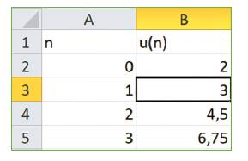

a) Soit n un entier naturel. Exprimer 𝑢 en fonction 𝑛+1
de 𝑢 . 𝑛

22
b) Déterminer, en le justifiant, la nature de la suite u .
c) Déterminer le sens de variation de u.

23
Page 51
Exercice 62
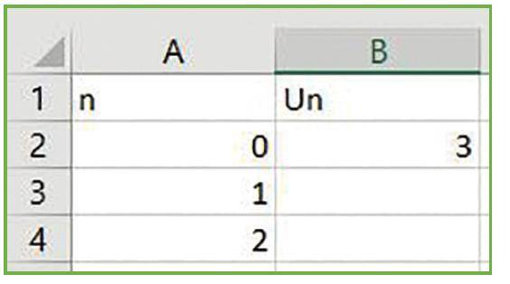

Loane a commencé un tableur pour déterminer les termes d’une suite u.
En B3, elle a écrit : « =7*A2+3 ».
a) Déterminer les valeurs de 𝑢 et 𝑢 . 2 3
24
b) Déterminer, en le justifiant, la nature de la suite u .

c) Préciser le sens de variation de u .

25
Exercice 63
Dans le repère ci-dessous, on a représenté les premiers termes de deux suites u (avec des croix rouges) et v (avec des croix bleues).
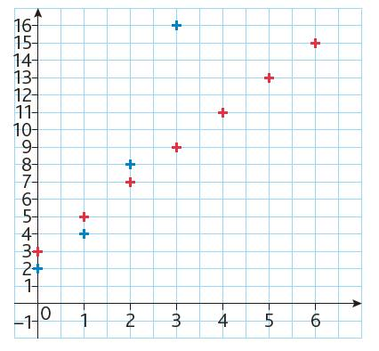

26
a. L’une des deux suites est arithmétique, l’autre est géométrique. Identifier les suites avec leur nature.

b. Pour chaque suite, donner la raison et le premier terme (avec la précision permise par le graphique), puis le sens de variation.

Suite er Raison 1 terme Sens de variation
u

v

27
Exercice 64
Un objet parcourt 4,9 mètres pendant la première seconde, puis la distance parcourue augmente de 2 % toutes les secondes.
a) Modéliser cette situation par une suite.

b) Déterminer la nature de la suite obtenue.

c) Calculer la distance totale parcourue pendant 3 secondes.

28
Exercice 65
Pour chacun des trois scripts proposés, identifier les suites arithmétiques et géométriques. Pour chaque suite, donner la raison, le premier terme, la variation et la relation de récurrence liant 𝑢 et 𝑢 . 𝑛 𝑛+1

a)
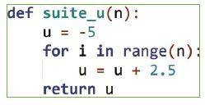

29
b)
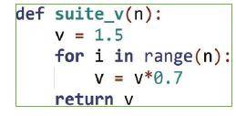

c)
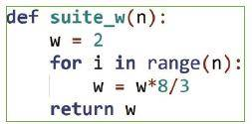

30
Exercice 66
À l’aide des données ci-dessous, compléter le tableau suivant.
Suite er Nature 1 terme Raison Variation t u

v
w

31
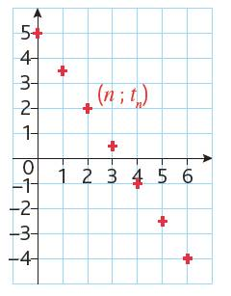
32
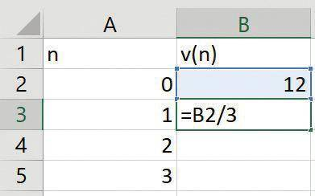
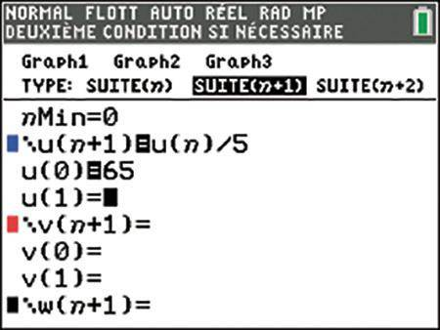
33
